ממ"ן 11 קורס 20283
מגיש: מקסים ווקסלר 303856983

שאלה 1

- נכון
- לא נכון
- לא נכון
- נכון
- לא נכון
- נכון
- לא נכון
- נכון

שאלה 2
א. הא"ה: 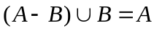
דוגמא נגדית
יהיו A,B קבוצות

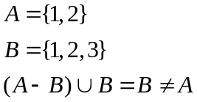
בסתירה לנתון כי
הטענה אינה נכונה.
//

ב. הא"ה 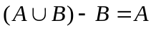
דוגמא נגדית
יהיו A,B קבוצות
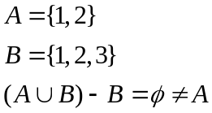
בסתירה לנתון כי
הטענה אינה נכונה.
//

ג. הא"ה 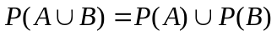
דוגמא נגדית:
יהיו A,B קבוצות
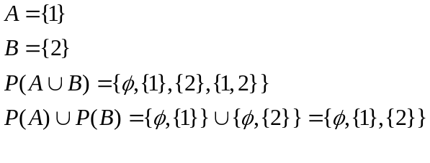
מכך, קיים איבר
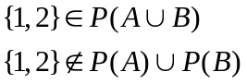
בסתירה לנתון
הטענה אינה נכונה.
//

ד. הא"ה 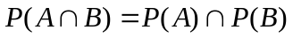
צ"ל: 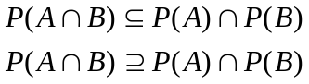

נוכיח 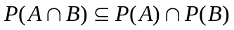
יהי  כך ש 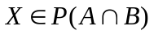
נימוק | טענה
הגדרת קבוצת החזקה | לכן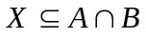
הגדרת חיתוך | לכן 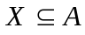וגם 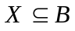
הגדרת קבוצת החזקה | לכן 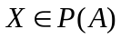 וגם 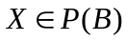
הגדרת איחוד | לכן 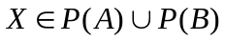

לכן

נוכיח 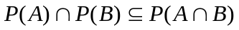
יהי כך ש 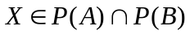
נימוק | טענה
הגדרת חיתוך | לכן וגם
הגדרת קבוצת החזקה | לכן וגם
הגדרת חיתוך | לכן 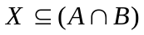
הגדרת קבוצת החזקה | לכן

לכן

מכך נובע ש
//
שאלה 3
תהי U הקבוצה האוניברסלית
סעיף 1
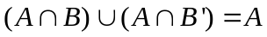
נימוק | טענה
דיסטריביטיביות החיתוך מעל האיחוד | לכן 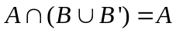
הגדרת משלים, 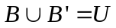 | לכן 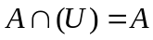
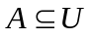לכן | לכן 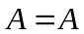

//
סעיף 2
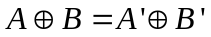

נימוק | טענה
הגדרה פעולה 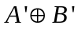
לפי הדרכה בשאלה | לכן 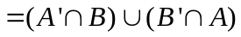
הגדרת חיתוך הינה קומוטטיבית | לכן 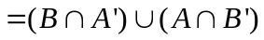
הדרכה בשאלה | לכן 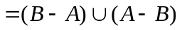
פעולת האיחוד היא קומוטטיבית | לכן 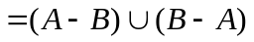
הגדרת פעולת 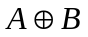 | לכן 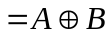

//

סעיף 3
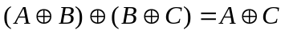
טענה | נימוק
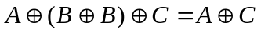 לכן | שימוש באסוציאטיביות של  
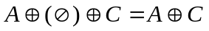לכן | הוכחה נמצאת בספר 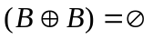
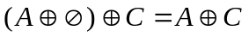לכן | שימוש באסוציאטיביות של
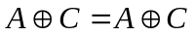לכן | הוכחה נמצאת בספר 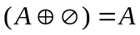
//

שאלה 4
סעיף א
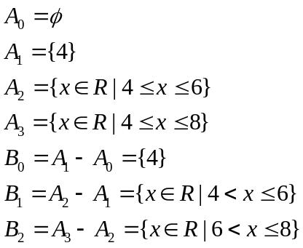
סעיף ב
נתון כי 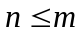 לכן 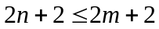
לכן מהגדרת חיתוך בין שתי קבוצות נובע ש 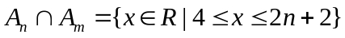

נוכיח הכלה דו כיוונית:
תוצאת החישוב היא ההגדרה של הקבוצה 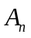,
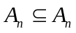(הגדרת הכלה)
לכן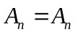
לכן 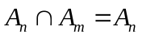
סעיף ג
טענה:
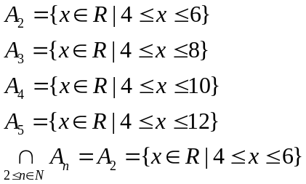

הוכחה:
נוכיח הכלה דו כיוונית.
I. נוכיח כי 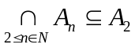לכל n
נניח בשלילה כי קיים 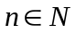כך ש 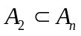כלומר קיים 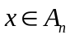 כך ש 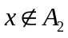
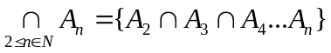
מהגדרת חיתוך נובע: אם 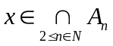אז בפרט 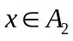
הגענו לסתירה שכן הנחנו כי
לכן ההנחה שלנו אינה נכונה
לכן הטענה נכונה.
II. נוכיח 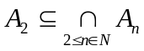
נבחר n=2, על סמך סעיף ב' נובע כי לכל 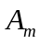(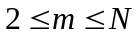) 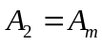לכן
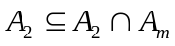
לכן
//
סעיף ד
טענה: 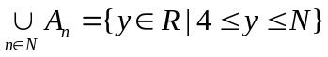
נראה הכלה דו כיוונית.
- נוכיח 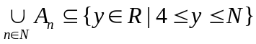
יהי 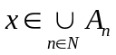, לפי הגדרת האיחוד קיים כך ש
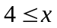כי האיבר הקטן ביותר ל הוא 4.
לכן 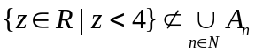
לכן 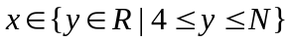
- נוכיח 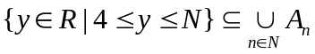
יהי 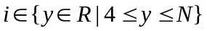
לפי הגדרת בהכרח מתקיים כי 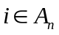עבור 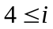
לכן 
לכן

לכן
//

סעיף ה
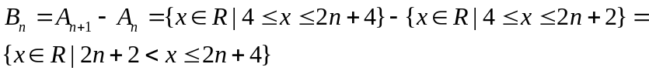
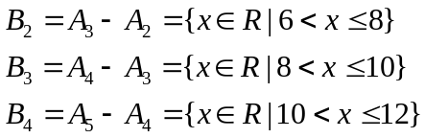
טענה:
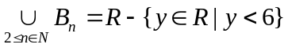

הוכחה: הכלה דו כיוונית.
- נוכיח 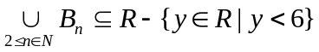
יהי 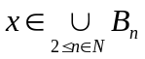, לפי הגדרת האיחוד קיים כך ש 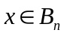
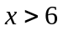שכן 
לכן וגם 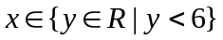
לכן 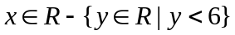
לכן (1)
- נוכיח 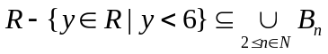
יהי 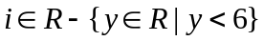,
לפי הגדרת 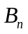 בהכרח מתקיים 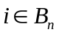 עבור 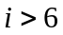
לכן 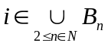
לכן (2)

מטענות 1, 2 נובע:
//

